מדינת ישראל  משרד הבריאות  המרכז הרפואי המשולב ע"ש חיים שיבא  מסונף לבית הספר לרפואה ע"ש סאקלר  באוניברסיטת תל-אביב  תל-השומר 52621, ישראל |  | 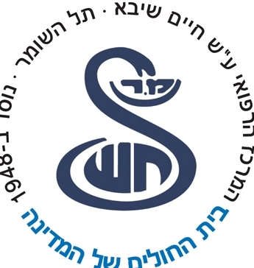 | מערך הרדמה וטיפול נמרץ  היחידה לשיכוך כאב  +972-3-5303106טל:  +972-3-5304576טל:  +972-3-5302346פקס:
מנהל יחידה – ד"ר איתי גור אריה
אחות אחראית – גב' שמחה ברנע
תאריך: 2/10/13.

INTERCOSTAL NERVE INJECTION US GUIDED
גברת סייר הדסה, ת.ז. 73772154.
המטופלת נמצאת במעקב וטיפול במרפאתנו באבחנה של הרפס זוסטר אינטרקוסטלי. היום לאחר שיחה עם החולה לבירור כי אין שינוי משמעותי במצבה הרפואי הכללי (אשפוזים ותרופות) מאז הפעם אחרונה שנראתה במרפאה, ווידוא חוזר כי אינה נוטלת מדללי דם, וכי אין רגישות לחומר ניגוד וחומרי הרדמה מקומית המשכנו בדרך המקובלת. ניתן הסבר מפורט לחולה על סיכונים ותועלת של טיפול פולשני ודרכי טיפול אלטרנטיבים. התקבלה הסכמה בעל פה ובכתב מחולה. בחדר ניתוח, באופן אספטי, עם כיסויים סטרילים, על ידי מחט G Spinal 22 , באורך 10 ס"מ, תחת US נמצאו העצבים האינטר-קוסטלים בצד ימין בגובה צלעוטת 7. 8. אז הוזרקו 6מ"ג סלסטון מהול ב 1.5 מ"ל של לידוקאין 1% לכל עצב. ללא כל סיבוכים מידיים. ללא חזרת דם או אויר. ללא כאב או פראסטזיות לא רצויות בזמן הזרקה.
החולה משתחררת לביתה במצב טוב לאחר שעת השגחה.

הנחיות שניתנו למטופל עם שחרורו:
- מומלץ על מנוחה ביום הטיפול וכן חופשת מחלה בת 3 ימים.
- תרופות בשחרור: ללא שינוי.
- מומלצת נוכחות מבוגר במחיצת המטופלת מספר שעות לאחר הטיפול.
- חל איסור לבצע כל פעולה הכרוכה במאמץ ביום הטיפול.
- חל איסור לנהוג לאחר הטיפול והנסיעה חזרה תעשה ברכב פרטי / מונית (לא באוטובוס).
- אם מופיעות תלונות חדשות: כאב חדש או החמרת כאב קיים, חולשה, חום, לפנות מיידית לחדר מיון עם מכתב זה.
- אם מופיע חסר נוירולוגי חדש: ירידה בתחושה, ירידה בכח גס, לפנות מיידית לחדר מיון עם מכתב זה.
- אם המטופלת סובלת מיתר לחץ דם יש למדוד ערכי לחץ דם לפחות פעמיים ביום בשבוע הקרוב, לפי הצורך יש לפנות לרופא המטפל.
- אם המטופלת סובלת מסוכרת יש למדוד ערכי סוכר בדם לפחות פעמיים ביום בשבוע הקרוב,לפי הצורך יש לפנות לרופא המטפל.
- אם המטופלת נוטלת תרופות נוגדות קרישה עליך לפנות לרופא המטפל לקבלת הנחיות נוספות , עם מכתב זה.

מוזמנת לביקורת בעוד כחודש.
הוראות נוספות: אין
דר' גור רות נוירוכירורגית
דר' גרינפלד אדריאן מרדים
היחידה לשיכוך כאב
המרכז הרפואי חיים שיבא

